　简 报

2019年第15期

昆明市网格化综合监督指挥中心党支部 2019.7.12

组织参观云南陆军讲武堂

开展“不忘初心、牢记使命”主题党日活动

为深入开展“不忘初心、牢记使命”主题教育，进一步激发党员干部的爱国热情，弘扬优良革命传统铭记光辉革命历史， 7月12日下午，我支部组织全体党员及入党积极分子参观云南陆军讲武堂。

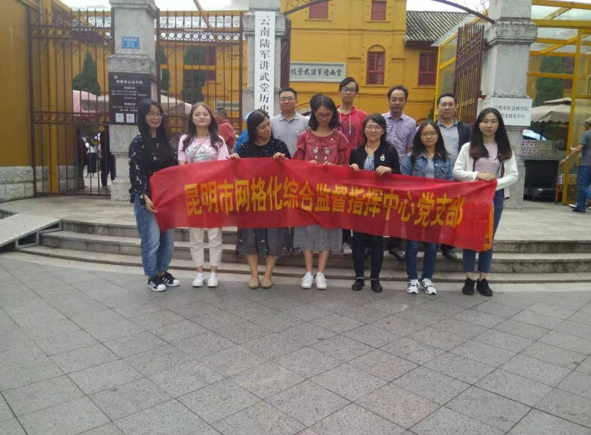活动开始前，支部书记龙苗同志在党员大会上传达了习近平在“不忘初心、牢记使命”主题教育工作会议上的讲话精神，并就“不忘初心、牢记使命”主题讲了一堂动员党课。活动当天，分为“重温入党誓词”、“交纳党费”、“现场参观学习”等议程。经过一个半小时的参观，支部党员领略了这所百年军校厚重的历史文化，深化了对云南在中国近代史上所作重要贡献的认识，进一步增强了对云南的热爱之情和自豪感。

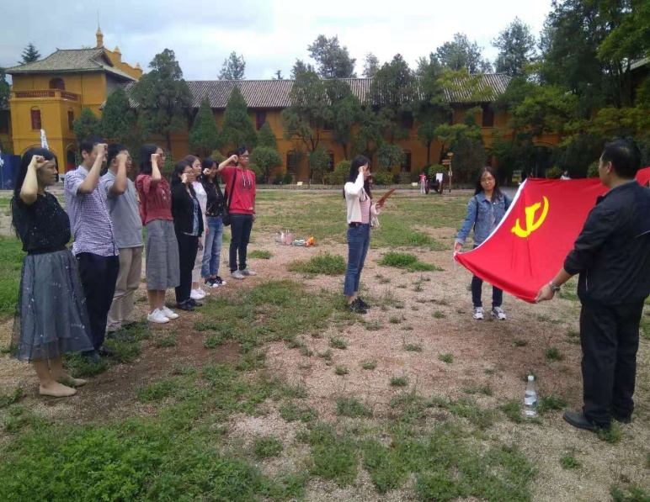此次活动让大家接受了一次生动的爱国主义教育和心灵的洗礼。大家纷纷表示，作为新时代的党员，将以习近平新时代中国特色社会主义思想为引领，以革命先烈为榜样，大力弘扬“不怕牺牲、无私奉献”的革命精神，大力弘扬“跨越发展、争创一流；比学赶超、奋勇争先”的现代精神，始终牢记全心全意为人民服务的宗旨，不忘初心，锐意进取，无私奉献，为网格化管理事业跨越发展贡献力量。